热熔装订机的操作方法
热熔式装订机属于不可拆卸型，适用于中小型的文印中心、中小型的办公文件装订，以及会计事务所，审计事务所等单位，使用起来也相对的简单。

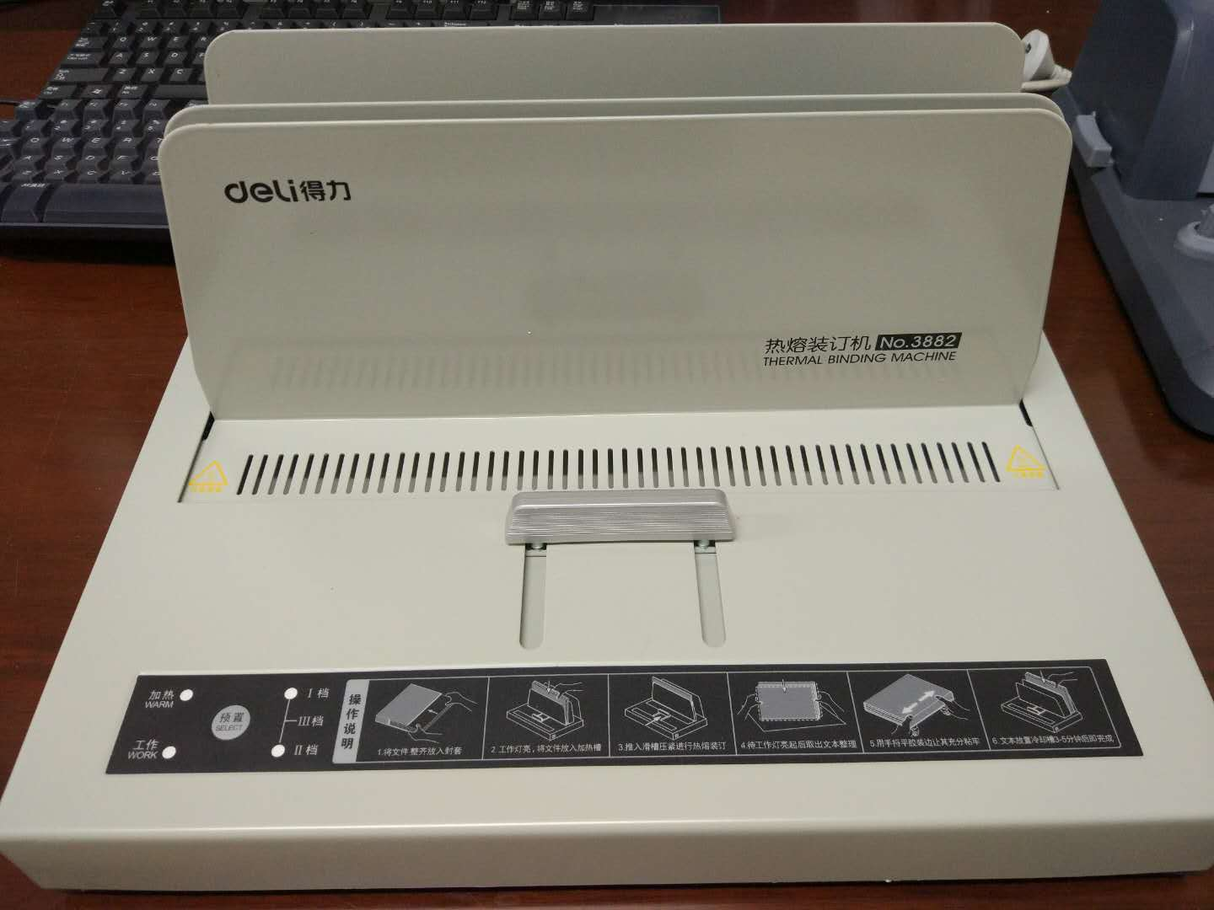

下面就简单的为您介绍一下热熔装订机的使用方法：
1、接通热熔装订机外部电源并打开热熔装订机右侧电源开关并插好档板。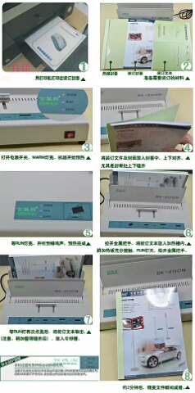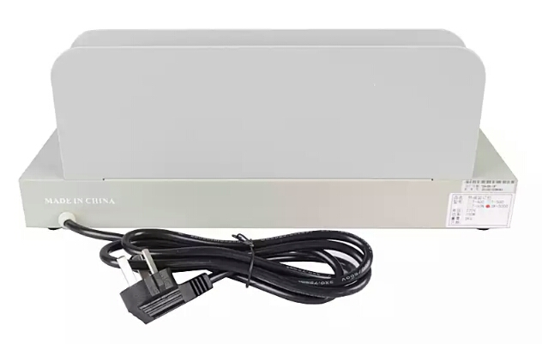
2、此时热熔装订机加热槽为打开状态，机器开始预热，预热时间为一分钟。
3、将需装订的文本整理好放入热熔封套中，上下左右对齐，尤其封脊处需磕齐。
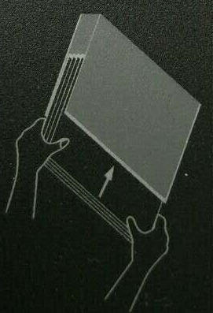
4、请按文件大小选择适当的档位，可有效的提高工作效率。
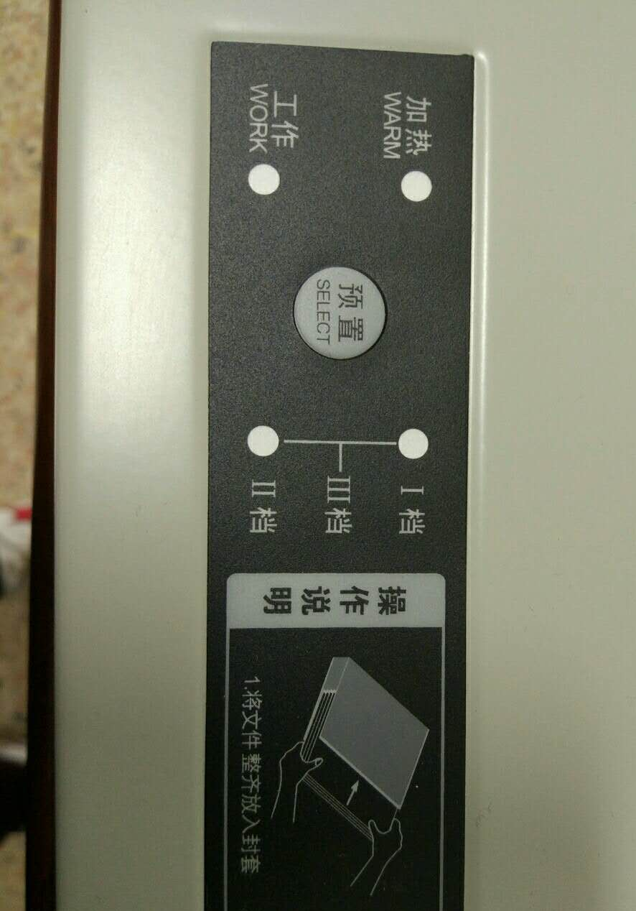
5、将整理好的文件放入机器加热槽中，确定封脊和机器加热板平整接触。
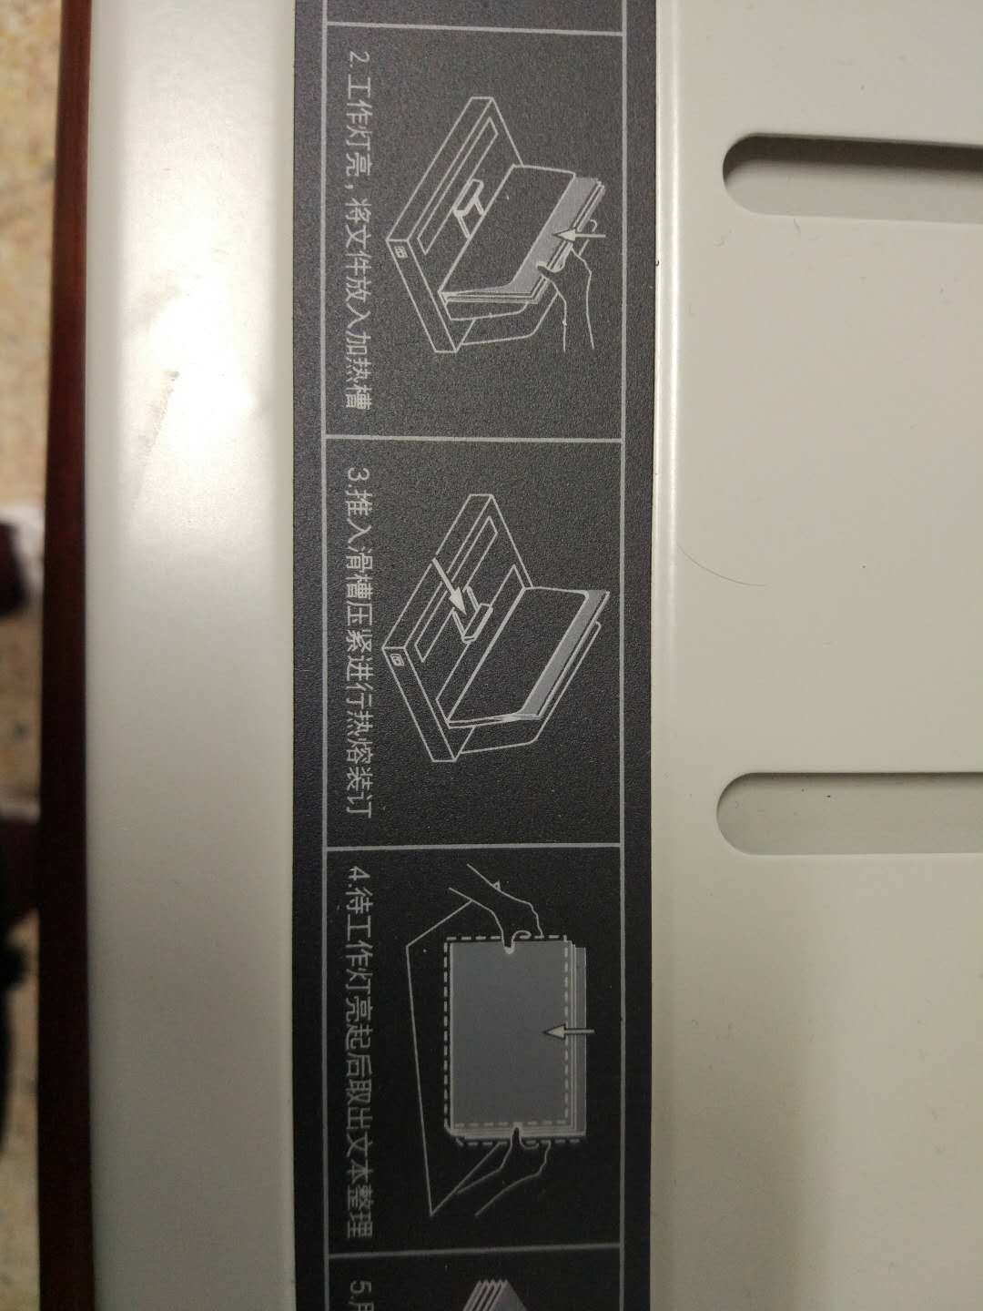
6、待所有绿色工作指示灯亮并振动完后夹紧板自动打开方可取出装订完成的文本。
7、将装订好的文本放置于电子风冷处待文本完全冷却后方可翻动。
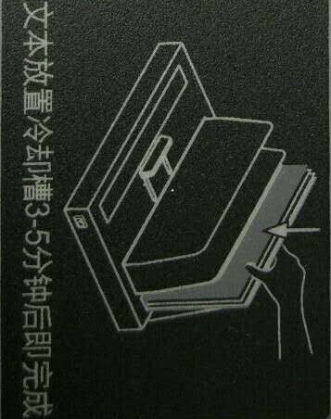
注：热熔装订后的文本不适于超过180度的翻阅，无法进行增页或减页。

